**ПРОКУРАТУРА МОШКОВСКОГО РАЙОНА РАЗЪЯСНЯЕТ**

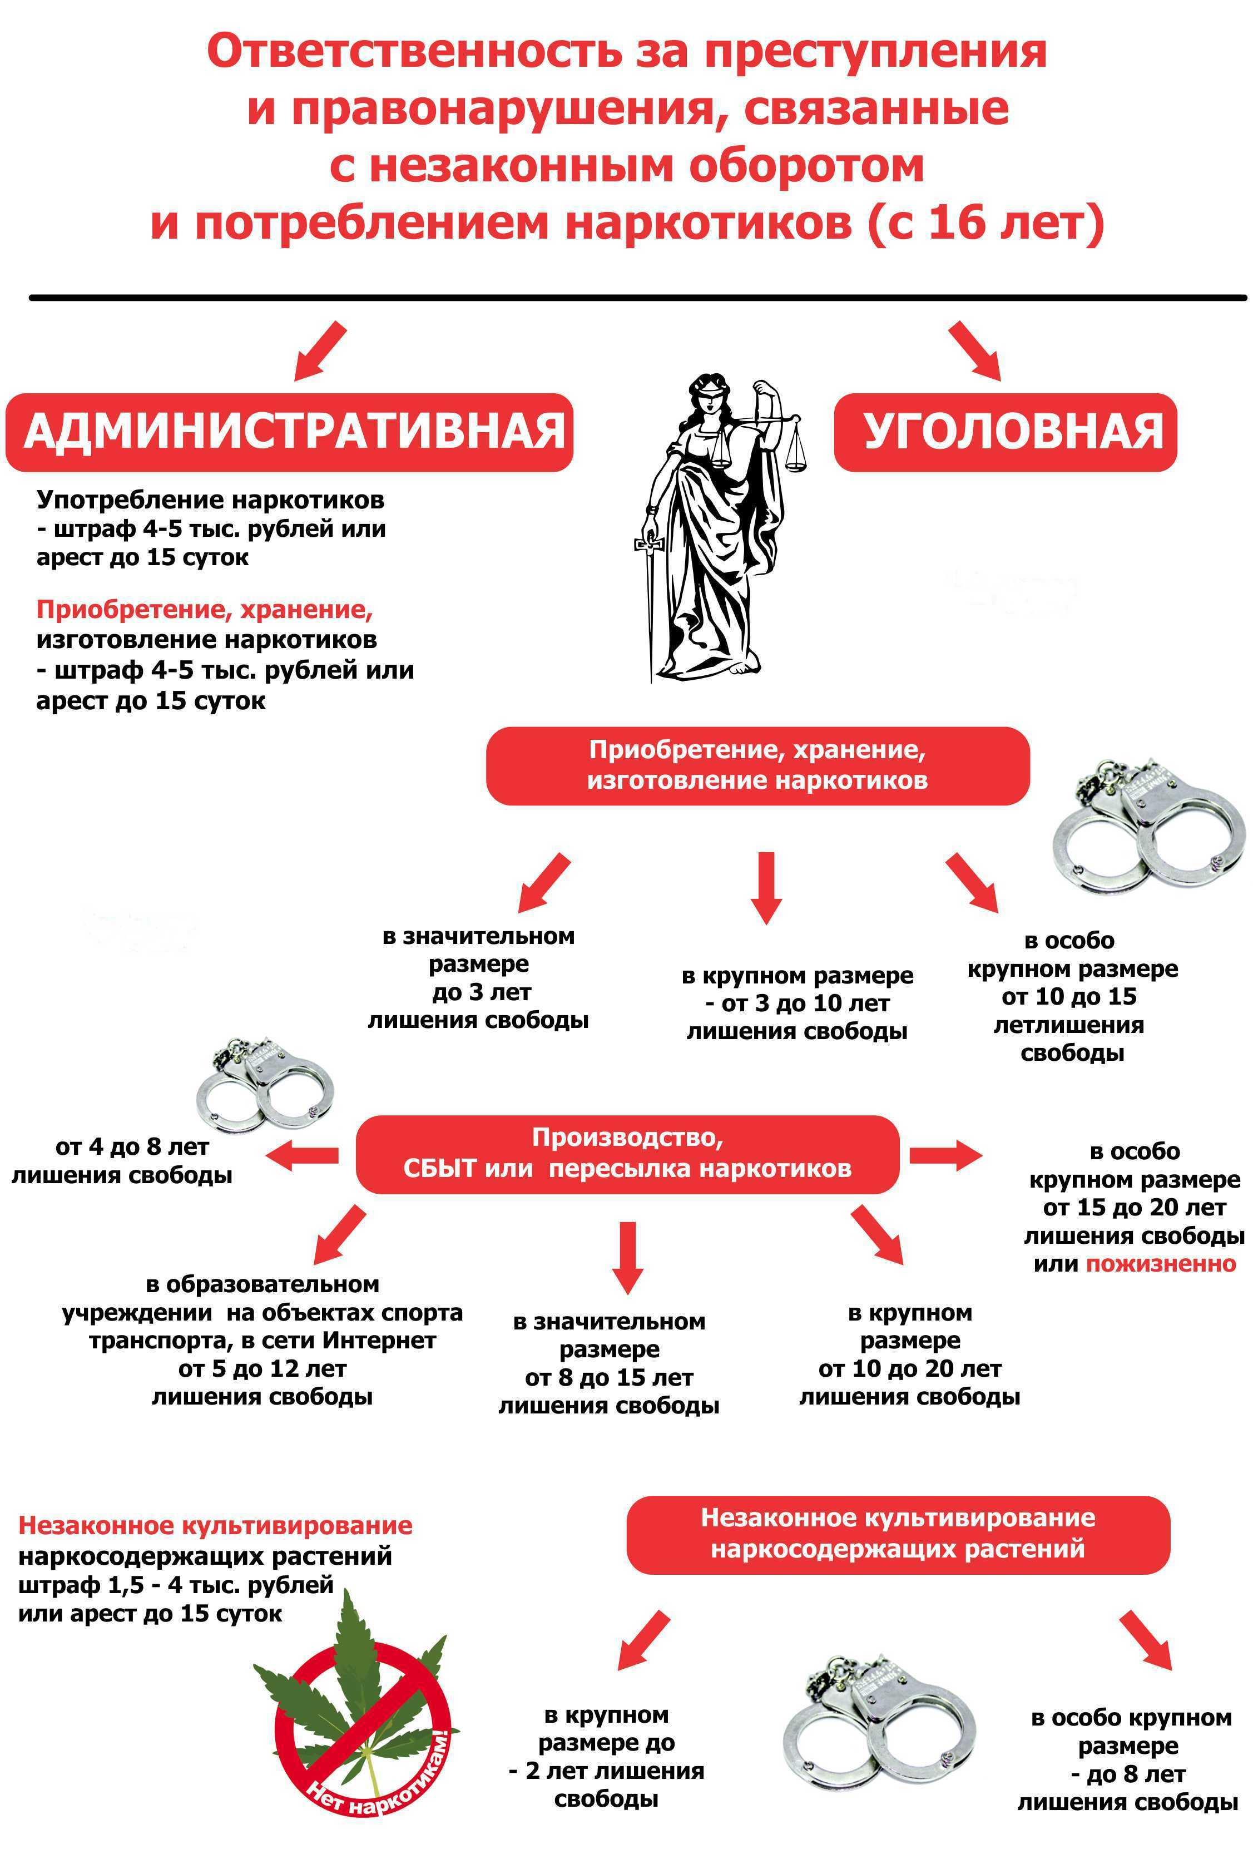

Старший помощник прокурора Мошковского района

юрист 2 класса В.С. Акуленко